2024年度（令和６年度） 日本薬科大学
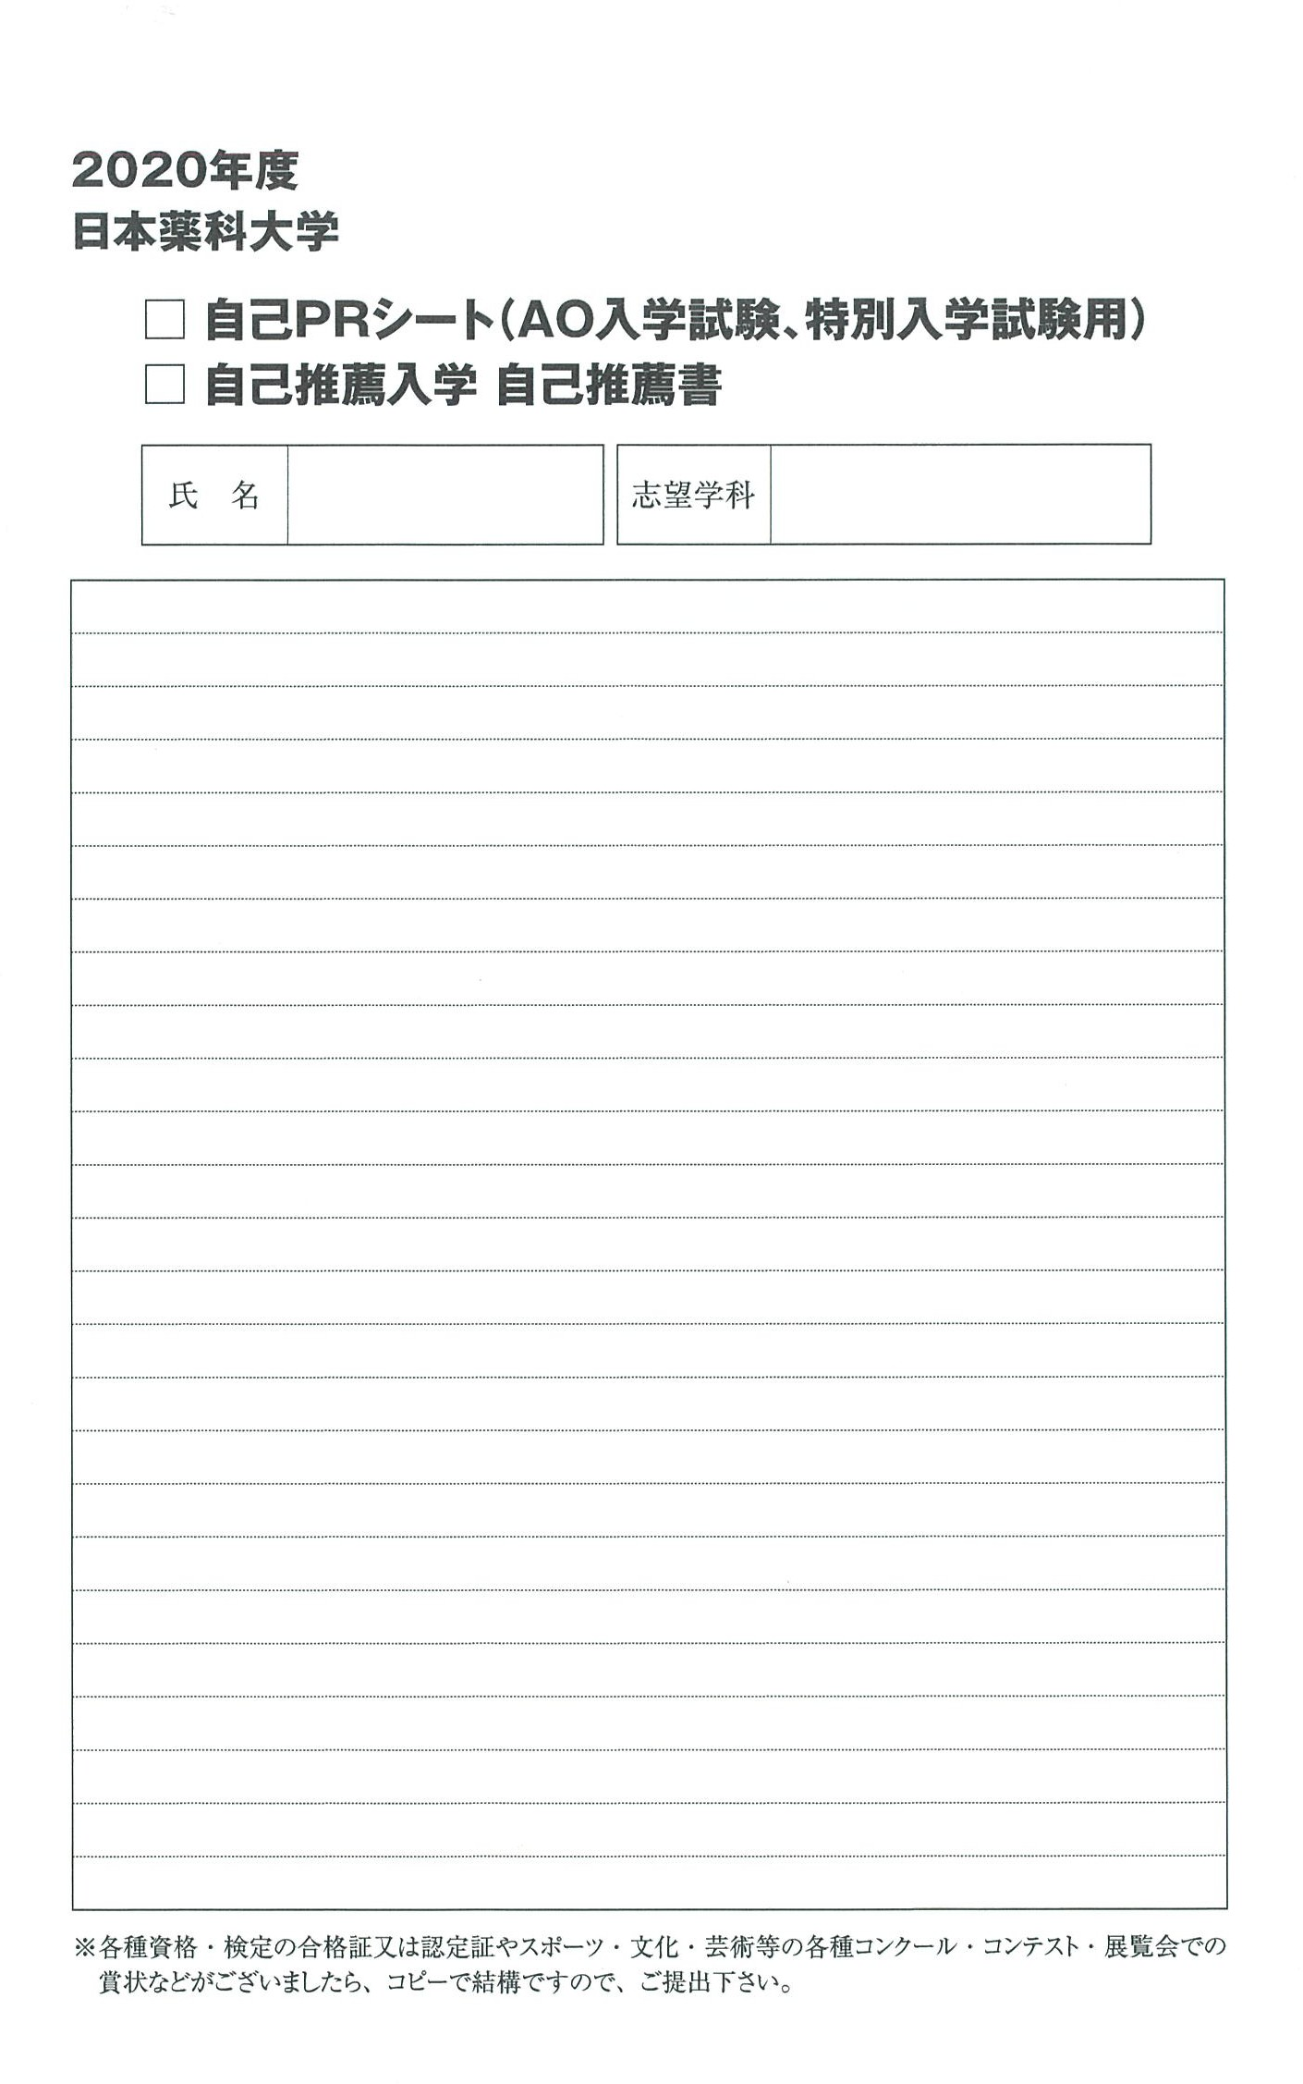
自己PRシート

